製品別比較表（案）
2023年6月作成
 | 後発品 |  | 標準品
会社名 | 株式会社ビオメディクス
製品名 | イコサペント酸エチルカプセル300mg「BMD」
薬 価 | 13.00円／カプセル |  | 25.40円／カプセル
規 格 | １カプセル中 イコサペント酸エチル300mg
薬効  分類名 | ＥＰＡ製剤
効 能  効 果 | 閉塞性動脈硬化症に伴う潰瘍、疼痛および冷感の改善  高脂血症
用 法  用 量 | ・閉塞性動脈硬化症に伴う潰瘍、疼痛および冷感の改善  イコサペント酸エチルとして、通常、成人１回600mg(２カプセル)を１日３回、毎食直後に経口投与する。  なお、年齢、症状により、適宜増減する。  ・高脂血症  イコサペント酸エチルとして、通常、成人１回900mg(３カプセル)を１日２回又は１回600mg(２カプセル)を１日３回、食直後に経口投与する。  ただし、トリグリセリドの異常を呈する場合には、その程度により、１回900mg(３カプセル)、１日３回まで増量できる。
添加物 | トコフェロール、コハク化ゼラチン、ゼラチン、グリセリン、エチルパラベン、プロピルパラベン |  | 内容物：トコフェロール  カプセル：ゼラチン、コハク化ゼラチン、濃グリセリン、パラオキシ安息香酸エチル、パラオキシ安息香酸プロピル
性 状 | 淡黄色透明な楕円球の軟カプセル剤で内容物は無色～微黄色の澄明な液である。  識別コード:BMD65 | 長径 （mm） | 短径 （mm） | 重量 （mg）
 |  | 約18 | 約6.4 | 530.6
 |  | 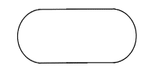
標準製剤  との  同等性 | 【血中濃度比較試験（人、食直後）】  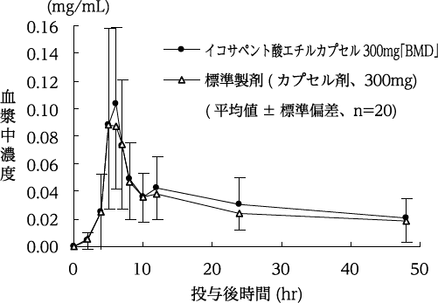
 | 「後発医薬品の生物学的同等性試験ガイドライン」に基づき、両製剤は生物学的に同等であると確認された。
連絡先

